Snimanje prenosne karakteristike tranzistora
Oblast elektronike se bavi proučavanjem i konstrukcijem elektronskih elemenata kojima se kontroliše tok struje i povezivanjem takvih elemenata u složena kola koja obavljaju željenu funkciju. Osnovni elementi savremene elektronike su diode i tranzistori koji se povezuju u diskretna ili integrisana kola.
Tranzistori su aktivni poluvodički elementi, u pravilu s tri elektrode, a pretežno se upotrebljavaju kao pojačala ili elektroničke sklopke. Njegov naziv dolazi od Transfer Resistor (prijenosni otpornik), a može biti bipolaran ako korisnu struju kroz njega čine i manjinski i većinski nositelji naboja ili unipolaran ako je struja posljedica djelovanja većinskih nosilaca.
Bipolarni tranzistori nazivaju se još i spojni (eng. junction), a mogu biti PNP ili NPN tipa.
Unipolarni tranzistori još se nazivaju i tranzistori s efektom polja (eng. Field Effect Transistor), a postoje dva osnovna kontrukcijska oblika: spojni tranzistori s efektom polja (Junction Field Effect Tranzistor) i metal oksidni poluvodički tranzistor s efektom polja (Metal Oxide Semiconductor Field Effect Tranzistor) ili skraćeno FET i MOSFET. Bipolarni i unipolarni tranzistori imaju sličnu temeljnu poluvodičku strukturu, ali su bitno različiti u načinu upravljanja izlaznom strujom.

KARAKTERISTIKE BIPOLARNIH TRANZISTORA
Promatrajući tranzistor kao četveropol i parametre koji utiču na njegov rad mogu se postaviti četiri vrste karakteristika: ulazna, izlazna, prijenosna i povratna. Kao što je poznato tranzistor se može spojiti u tri osnovna spoja: zajedničkog emitera, zajedničke baze i zajedničkog kolektora. Za upotrebu tranzistora kao pojačala najčešće se koristi spoj zajedničkog emitera, a za određivanje karakteristika tranzistora u tom spoju koristi se strujni krug prikazan slikom 2.
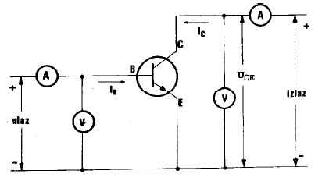
Slika 2: Strujni krug za određivanje karakteristika tranzistora u spoju zajedničkog emitera
Za određivanje ulazne karakteristike tranzistora posmatra se kako ulazna struja IB ovisi o ulaznom naponu UBE, pri konstantnom izlaznom naponu UCE. Ova karakteristika obja.njava kako će se opteretiti izvor signala, ako se spoji na ulazni krug. Ovisnost ulazne struje IB o ulaznom naponu UBE prikazan je ulaznom karakteristikom na slici 3.
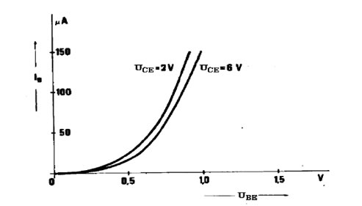
Slika 3: Zavisnost struje IB=f(UBE) uz UCE=const. (ulazna karakteristika)
Karakteristika prenosa tranzistora je zavisnost:
ic = f2 (VBE),
pri čemu je napon VCE parametar. Ova zavisnost ima eksponencijalni karakter.
Ove karakteristike se daju u katalozima i koriste se u procesu projektovanja.

SNIMANJE PRENOSNIH KARAKTERISTIKA BIPOLARNIH TRANZISTORA
Pribor:
- Maketa za snimanje karakteristika bipolarnih tranzistora
- Dva voltmetra za jednosmjerni napon
- Miliampermetar za jednosmjernu struju
- Mikroampermetar za jednosmjernu struju
Zadatak:
- Povezati elemente prema slici 4.
- Snimiti zavisnost od kolektorske strujne baze uz konstantan napon izmedju kolektora I emitora prema tabeli 1.
Tabela 4.
 | Ib(µA) | 0 | 5 | 10 | 15 | 20 | 25 | 30
Uce=2V | Ic(mA)
Uce=10V | Ic(mA)

